确山县清源污水处理有限公司
信息公开表
一、基础信息
单位名称：确山县清源污水处理有限公司
污水处理厂名称：确山县产业集聚区污水处理厂。
组织机构代码：91411725MA9M47CX0Y。
法定代表人：王东升。
生产地址：确山县朗陵街道赵庄村。
联系方式：13839697281
生产内容：污水处理及再生利用，设计处理规模2万吨/日。
- 排污信息
主要污染物：COD、氨氮、总磷、总氮。
排放方式：连续直排。
排放口数量：一个，位于厂区东南侧。
2022年废水排放量：572.25万吨，COD年平均出水浓度：18.12mg/L，排放量103.69吨；氨氮年平均出水浓度：0.414mg/L，排放量：2.36吨；总磷年平均出水浓度：0.131mg/L，排放量：0.749吨；总氮年平均出水浓度：8.993g/L，排放量：51.46吨。
污染物排放标准：执行国家一级A排放标准。
核定的排放总量：COD：219吨，氨氮：10.95吨，总氮：109.5吨，总磷：2.19吨。
- 防治污染设施的建设和运行情况
我厂根据环评报告及批复要求，污水处理采用预处理+二级生化处理+三级深度处理工艺，处理后的达标废水直接排入至三里河，自投产以来运行正常。
我厂建立了危险废物贮存场所，严格按照要求落实各项防渗、防雨、防漏要求，危险废物委托有资质的单位进行安全处置。
- 建设项目环境影响评价及其他环境保护行政许可情况
2014年9月22日批复确山县产业集聚区污水处理厂工程 豫环审【2014】361号
环保验收手续名称和文号：确山县产业集聚区污水处理厂项目竣工环境保护验收监测报告表。
2019年7月1日取得排污许可证 证件号：914117254188454815001X。
- 突发环境事件应急预案
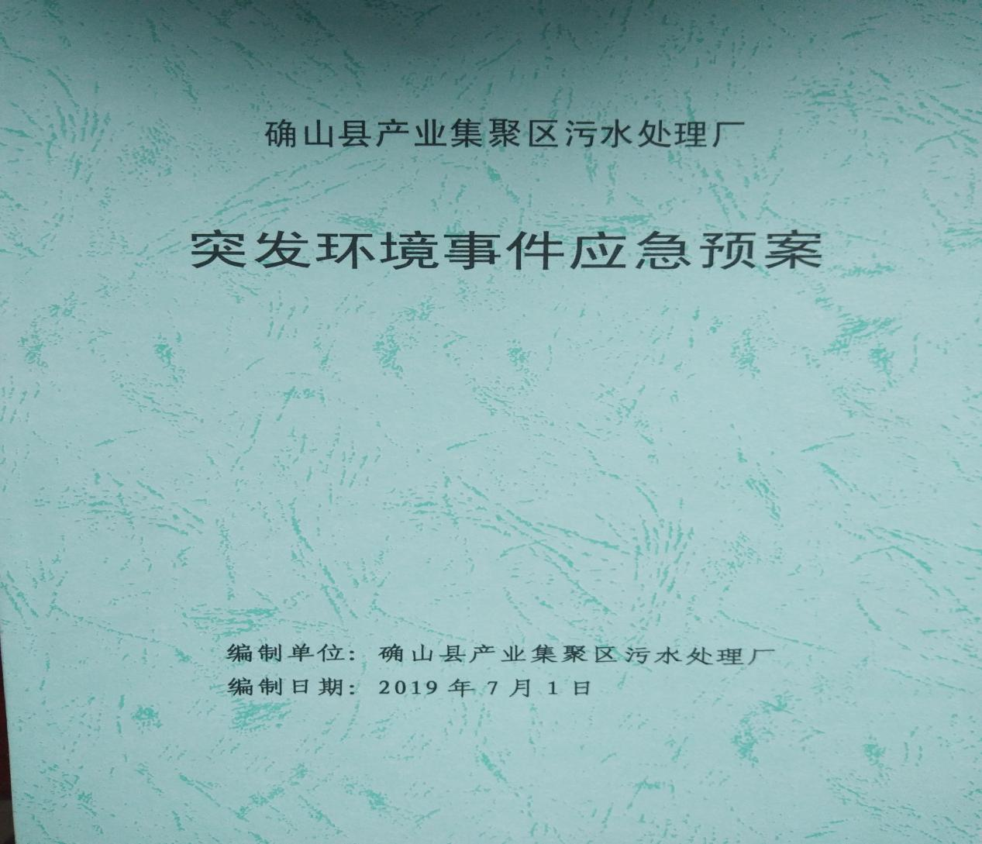

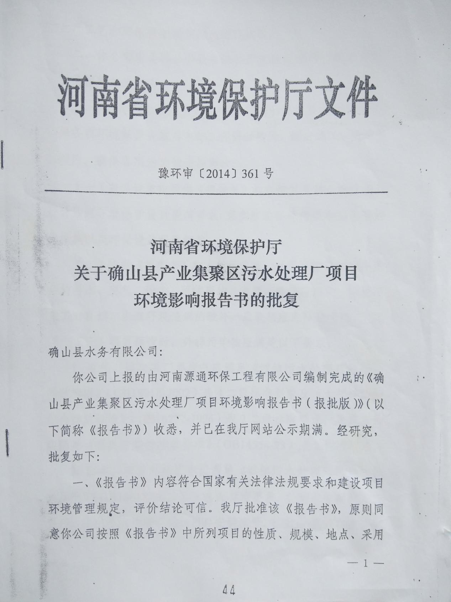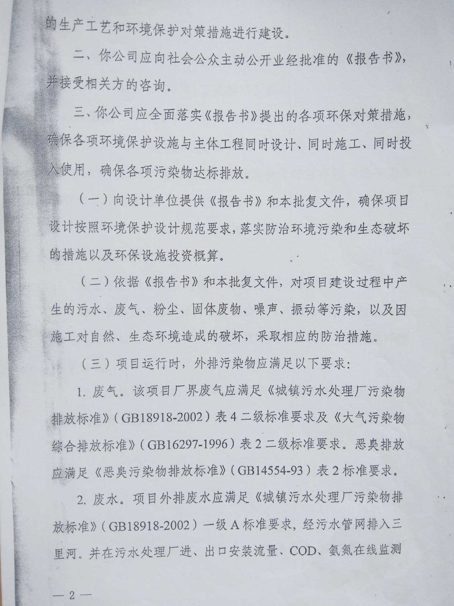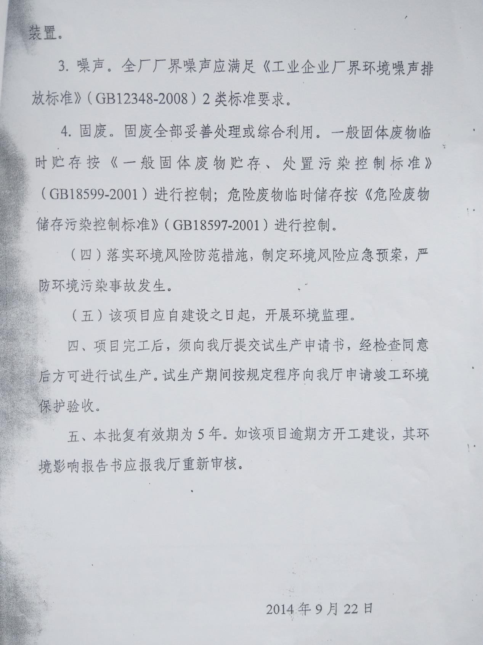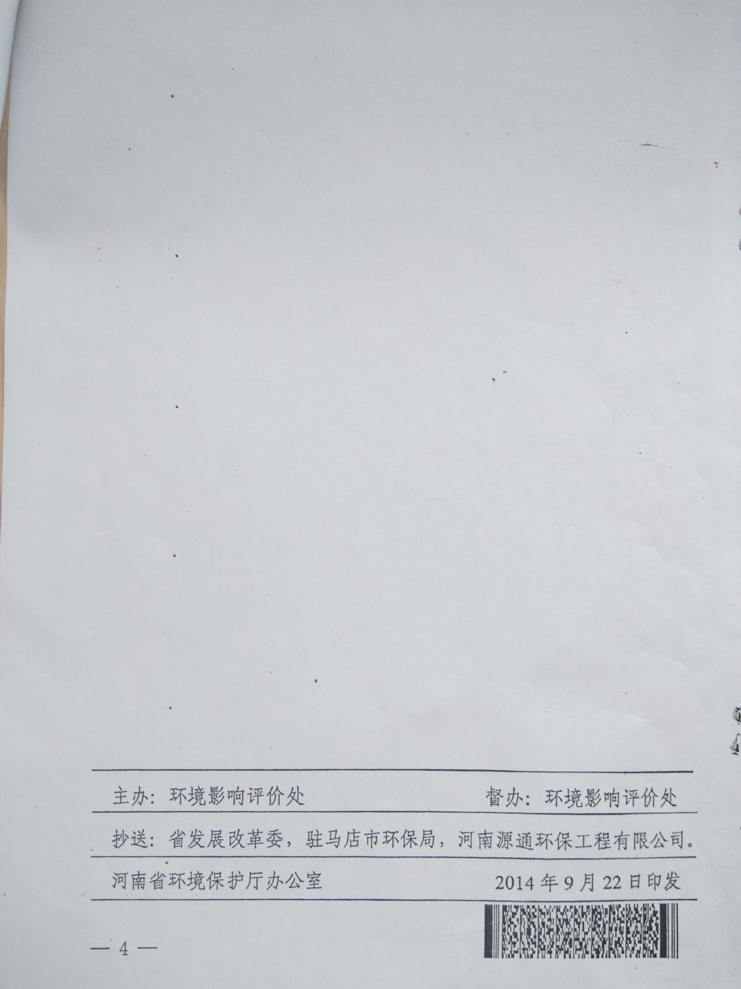

确山县产业集聚区污水处理厂
自行监测方案

为了给厂内正常生产运行提供连续可靠的化验数据，并响应各级环保部门的号召，完善总量减排监测体系建设，建立重点企业自行监测信息公开平台的需要，特制定本方案：
一、基本情况
确山县产业集聚区污水处理厂选址位于产业集聚区金城大道西侧，生活污水处理厂对面，占地面积近50亩。工程建设规模为2万吨的污水处理厂一座，设计出水水质标准为一级A，项目采用“预处理+二级生化处理+三级深度处理”工艺，总投资5711万元。工程于2014年8月16日开工建设，2015年8月底建设完成，2018年三月底正式投入运行。目前各厂稳定运行，出厂水达标排放。
二、监测依据
1、原国家环境保护局第10号令《排放污染物申报登记管理规定》1992年；
2、原国家环境保护局第39号令《环境监测管理办法》2007年；
3、国务院办公厅国办发[2013]4号《“十二五”主要污染物总量减排考核办法》2013年；
4、环保部、国家统计局、国家发改委、监察部文件环发[2013]14号《“十二五”主要污染物总量减排监测办法》2013年；
5、《国家重点监控企业自行监测及信息公开办法》（试行）；
6、《城镇污水处理厂污染物排放标准》（GB 18918-2002）
三、污染源及治理措施
我厂主要污染源为城镇生活污水和部分工业污水；
治理措施为：活性污染卡鲁塞尔氧化沟工艺；
排放去向：臻头河
无组织废气检测执行标准及限值
污染物 | 排放限值 | 排放执行标准
氨（氨气） | 1.5mg/Nm³ | 《城镇污水处理厂污染物排放标准》  （GB 18918-2002）标准限值要求
甲烷 | 1% | 《城镇污水处理厂污染物排放标准》  （GB 18918-2002）标准限值要求
硫化氢 | 0.06mg/Nm³ | 《城镇污水处理厂污染物排放标准》  （GB 18918-2002）标准限值要求
臭气浓度 | 20 | 《城镇污水处理厂污染物排放标准》  （GB 18918-2002）标准限值要求
氯化氢 | 0.024mg/Nm³ | 《大气污染物综合排放标准》GB16927-1996
废水检测执行标准及限值
污染物 | 排放限值 | 排放执行标准
pH | 6~9 | 《城镇污水处理厂污染物排放标准》  （GB 18918-2002）表1中一级标准A标准同时满足排污许可证限值要求
水温 | / | 《城镇污水处理厂污染物排放标准》  （GB 18918-2002）表1中一级标准A标准同时满足排污许可证限值要求
流量 | / | 《城镇污水处理厂污染物排放标准》  （GB 18918-2002）表1中一级标准A标准同时满足排污许可证限值要求
化学需氧量 | 50mg/L | 《城镇污水处理厂污染物排放标准》  （GB 18918-2002）表1中一级标准A标准同时满足排污许可证限值要求
氨氮 | 5mg/L | 《城镇污水处理厂污染物排放标准》  （GB 18918-2002）表1中一级标准A标准同时满足排污许可证限值要求
悬浮物 | 10mg/L | 《城镇污水处理厂污染物排放标准》  （GB 18918-2002）表1中一级标准A标准同时满足排污许可证限值要求
总磷 | 0.5mg/L | 《城镇污水处理厂污染物排放标准》  （GB 18918-2002）表1中一级标准A标准同时满足排污许可证限值要求
色度 | 30 | 《城镇污水处理厂污染物排放标准》  （GB 18918-2002）表1中一级标准A标准同时满足排污许可证限值要求
总氮 | 15mg/L | 《城镇污水处理厂污染物排放标准》  （GB 18918-2002）表1中一级标准A标准同时满足排污许可证限值要求
五日生化需氧量 | 10mg/L | 《城镇污水处理厂污染物排放标准》  （GB 18918-2002）表1中一级标准A标准同时满足排污许可证限值要求
阴离子表面活性剂 | 0.5mg/L | 《城镇污水处理厂污染物排放标准》  （GB 18918-2002）表1中一级标准A标准同时满足排污许可证限值要求
六价铬 | 0.05mg/L | 《城镇污水处理厂污染物排放标准》  （GB 18918-2002）表1中一级标准A标准同时满足排污许可证限值要求
动植物油 | 1mg/L | 《城镇污水处理厂污染物排放标准》  （GB 18918-2002）表1中一级标准A标准同时满足排污许可证限值要求
石油类 | 1mg/L | 《城镇污水处理厂污染物排放标准》  （GB 18918-2002）表1中一级标准A标准同时满足排污许可证限值要求
粪大肠菌群 | 1000个/L | 《城镇污水处理厂污染物排放标准》  （GB 18918-2002）表1中一级标准A标准同时满足排污许可证限值要求
总铬 | 0.1mg/L | 《城镇污水处理厂污染物排放标准》  （GB 18918-2002）表1中一级标准A标准同时满足排污许可证限值要求
总汞 | 0.001mg/L | 《城镇污水处理厂污染物排放标准》  （GB 18918-2002）表1中一级标准A标准同时满足排污许可证限值要求
总镉 | 0.01mg/L | 《城镇污水处理厂污染物排放标准》  （GB 18918-2002）表1中一级标准A标准同时满足排污许可证限值要求
总铅 | 0.1mg/L | 《城镇污水处理厂污染物排放标准》  （GB 18918-2002）表1中一级标准A标准同时满足排污许可证限值要求
总砷 | 0.1mg/L | 《城镇污水处理厂污染物排放标准》  （GB 18918-2002）表1中一级标准A标准同时满足排污许可证限值要求
烷基汞 | 0mg/L | 《城镇污水处理厂污染物排放标准》  （GB 18918-2002）表1中一级标准A标准同时满足排污许可证限值要求
含水率 | /
五、监测内容
1、监测点位
检测点位 | 检测因子 | 检测频次
厂界外上风向一个点位，下风向三个点位 | 氨气、硫化氢、臭气浓度 | 1次/半年
厂界外上风向一个点位，下风向三个点位 | 甲烷、氯化氢 | 1次/年
厂区总排口 | 石油类、五日生化需氧量、六价铬、总铬、总镉、总砷、总汞、总铅 | 1次/月
厂区总排口 | 悬浮物、色度、PH | 1次/日
厂区总排口 | 总磷、氨氮、流量、化学需氧量、总氮、阴离子表面活性剂、动植物油、烷基汞 | 1次/季度
厂区总排口 | 粪大肠菌群 | 1次/半年
污泥 | 含水率 | 1次/日
污泥 | 重金属分析 | 1次/半年

2、分析测试方法及仪器
监测项目 | 监测方法 | 使用仪器 | 检出限值
COD | 重铬酸钾法 | COD自动监测系统 | 4mg/L
氨氮 | 纳氏试剂光度法 | 氨氮自动监测系统 | 0.025mg/L
总磷 | 钼锑抗分光光度法 | 总磷自动监测系统 | 0.01mg/L
总氮 | 紫外分光光度法 | 总氮自动监测系统 | 0.05mg/L
PH | 《水质 pH值的测定 电极法》  HJ 1147-2020 | 精密 pH计PHS-3C  SYFX-009
动植物油 | 《水质 石油类和动植物油类的测定红外分光光度法》  HJ 637-2018 | 红外分光测油仪OIL-480  SYFX-006 | 0.06mg/L
粪大肠菌群 | 《水质 粪大肠菌群的测定 多管发酵法》HJ 347.2-2018 | 电热恒温培养箱FX303-1  SYFX-028 | 20MPN/L
流量 | 《地表水和污水检测技术规范》（5.3.1 流量测量）  HJ/T 91-2002 | 便捷式流速测算仪LS300-A  SYCY-035
六价铬 | 《水质 六价铬的测定 二苯碳酰二肼分光光度法》  GB 7467-1987 | 紫外可见分光光度计  P2型  SYFX-052 | 0.004mg/L
色度 | 《水质 色度的测定》  GB11903-1989 |  | 2
石油类 | 《水质 石油类和动植物油类的测定红外分光光度法》  HJ 637-2018 | 红外分光测油仪OIL-480  SYFX-006 | 0.06mg/L
烷基汞 | 《水质 烷基汞的测定 气相色谱法》 GB/T 14204-1993 | GC-4011A型气相色谱仪 | 甲基汞10ng/L乙基汞20ng/L
悬浮物 | 《水质 悬浮物的测定 重量法》GB 11901-1989 | 电子天平FA1004-505  SYFX-023 | 4mg/L
五日生化需氧量 | 《水质 五日生化需氧量BOD₅的测定 稀释与接种法》  HJ 505-2009 | 生化培养箱SHX150III  SYFY-027 | 0.5mg/L
阴离子表面活性剂（LAS） | 《水质 阴离子表面活性剂的测定亚甲蓝分光光度法》  GB 7494-1987 | 紫外可见分光光度计  P2型  SYFX-052 | 0.05mg/L
总铬 | 《水质 铬的测定 火焰原子吸收分光光度法》HJ 757-2015 | 原子吸收分光光度计AA58F  SYFX-005 | 0.03mg/L
总汞 | 《水质 汞、砷、硒、铋和锑的测定 原子荧光法》HJ 694-2014 | 原子荧光分光光度计AFS-8220  SYFX-004 | 0.0004mg/L
总铅 | 《水质 铜、锌、铅、镉的测定 原子吸收分光光度法》  GB 7475-1987 | 原子吸收分光光度计AA58F  SYFX-005 | 0.001mg/L
总砷 | 《水质 汞、砷、硒、铋和锑的测定 原子荧光法》HJ 694-2014 | 原子荧光分光光度计AFS-8220  SYFX-004 | 0.0003mg/L
总镉 | 《水质 铜、锌、铅、镉的测定 原子吸收分光光度法》  GB 7475-1987 | 原子吸收分光光度计  AA58F  SYFX-005 | 0.0001mg/L
氨（氨气） | 《环境空气和废气 氨的测定 纳氏试剂分光光度法》  HJ 533-2009 | 紫外可见分光光度计  P2型  SYFX-052 | 0.01mg/m3
臭氧浓度 | 《空气质量 恶臭的测定 三点比较式臭袋法》GB/T 14675-93 | / | 10
硫化氢 | 《空气和废气监测分析方法 第四版增补版国家环境保护总局（2003年）》3.1.11.2 | 紫外可见分光光度计  P2型  SYFX-052 | 0.001mg/m3
氯化氢 | 《固定污染源排气中氯化氢的测定 硫氰酸汞分光光度法》  HJ/T 27-1999 | 紫外可见分光光度计UVmini-1240  SYFX-017 | 0.05mg/m3
甲烷 | 《环境空气 总烃、甲烷和非甲总烃的测定 直接进样-气相色谱法》  HJ 604-2017 | 气相色谱仪  A91PLUS  SYFX-001 | 0.06mg/m3
污泥含水率 | 《城市污水处理厂污泥检验方法（13 细菌总数的测定 平皿计数法）》CJ/T 221-2005 | 电热恒温培养箱FX303-1  SYFX-028

六、检测质量保证
按照《自行监测技术指南 总则》的要求，委托其它有资质的检测机构代其开展自行检测的，排污单位不用建立检测质量体系，但应对检测机构的资质进行确认。我单位自行检测委托第三方检测单位开展，不需建立检测质量保证与质量控制体系，委托检测前将对检测机构的资质进行确认。
七、监测点位示意图(附件2)
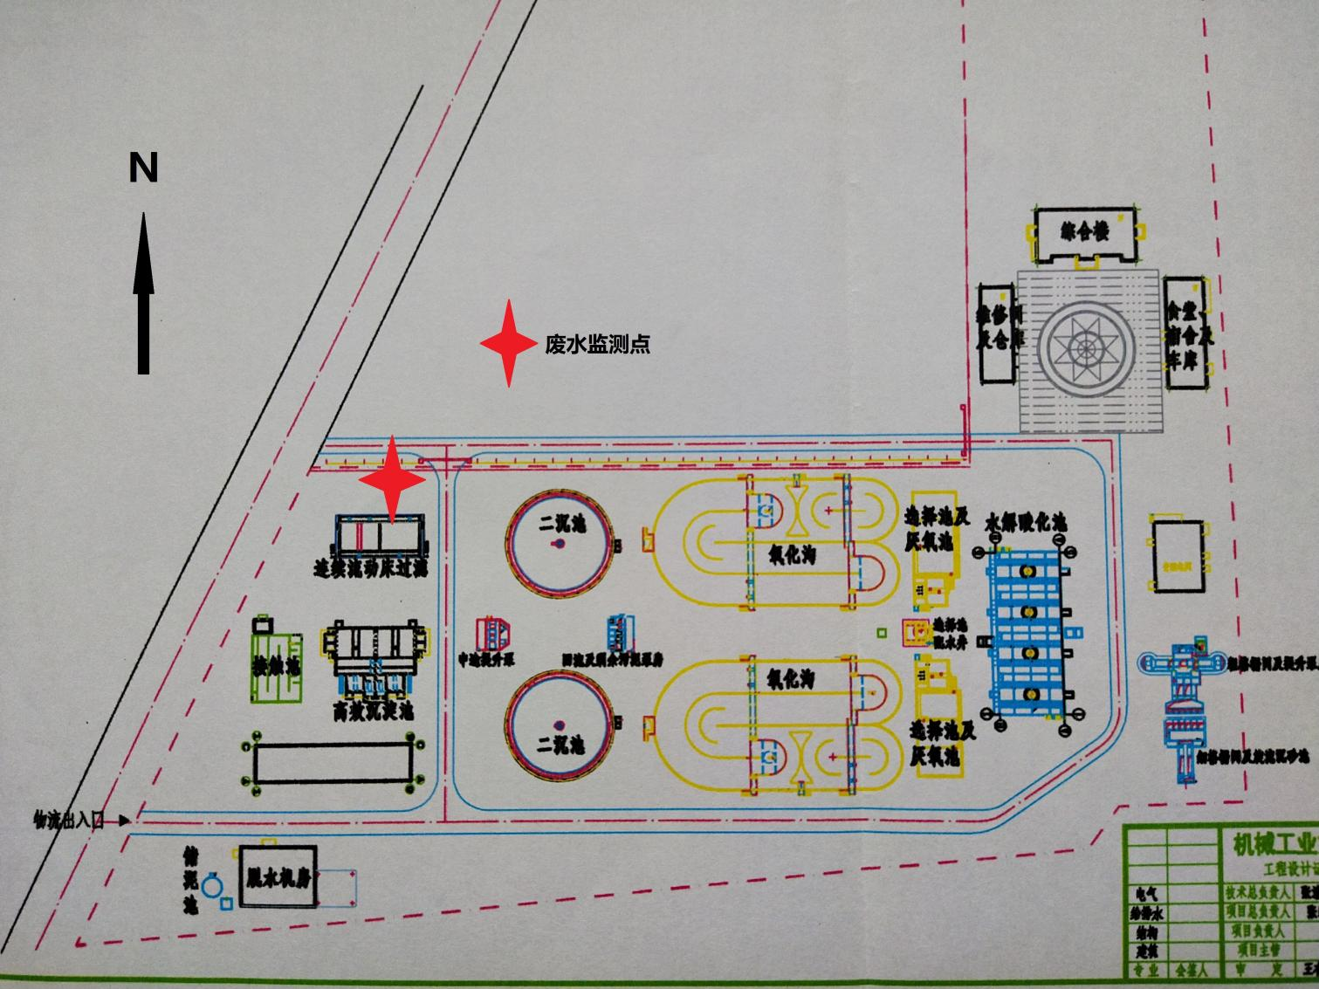
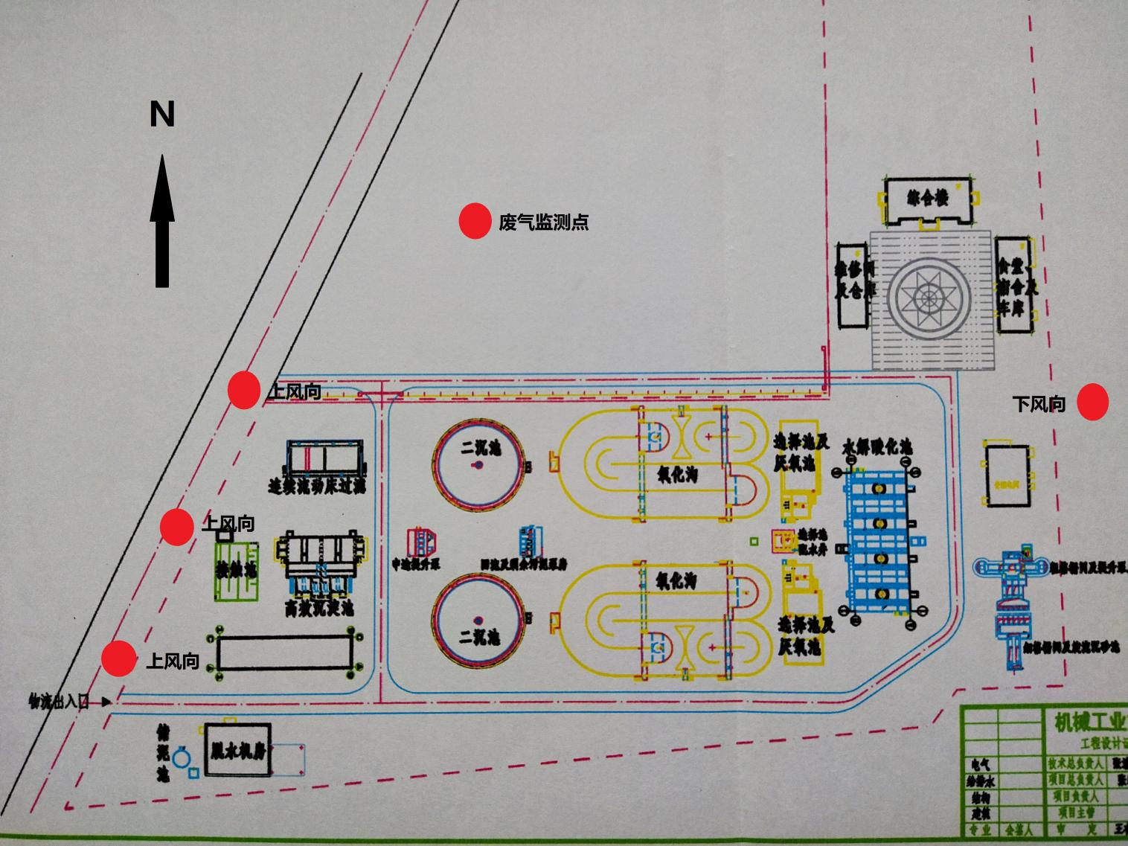

确山县产业集聚区污水处理厂

